**MS Word: Übung 14, Seriendruck / Serienbrief**

Wir haben bereits die Datei **Adressen.xlsx** erstellt, die Daten eingetragen und am Desktop abgespeichert. Die Adressdatei bitte schließen, sodass nur dieses Übungsdokument offen ist.

**Das Beispielszenario ist folgendes:**

Wir haben bereits eine Adressdatei, wir haben den Brief geöffnet und wollen nun diese beiden Dokumente mit einander verknüpfen.

**Aufgabe 1 -> Verwenden Sie das Dokument „Übung 14“ als Hauptdokument für Serienbriefe**

Hierfür klicken wir oben auf **Sendungen -> Seriendruck starten** -> ganz unten auf den **Seriendruck Assistent**

|  |  |  |
| --- | --- | --- |
|  | In der rechten Spalte erscheint dann der Assistent -> |  |

Wir bleiben rechts oben bei „**Briefe**“ aktiv. Hier wird vom Assistenten gefragt, ob wir Briefe, Umschläge, Mails, etc. erstellen wollen. Wir haben hier nun den **Serienbrief**.

**Und wir klicken rechts unten auf „Weiter: Dokument wird gestartet“. (zum Schritt 2 / 6)**

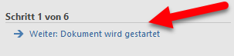

Beim nächsten Schritt wird man gefragt, ob wir das aktuelle Dokument für den Serienbrief verwenden wollen, oder andere Dokument nehmen will.

**Wir bleiben beim aktuellen Dokument und gehen zu Schritt 3/6 (Empfänger wählen).**

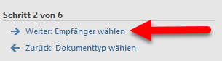

Wenn wir **beim Schritt 3/6** angelangt sind, haben wir diese **1. Aufgabe erledigt**.

**Dieses Dokument als Hauptdokument für Serienbriefe festgelegt.**

Beim **ECDL Test** würde man hier nun also die **Antwort abgeben**.

**Aufgabe 2 -> Verwenden Sie die Datei „Adressen.xlsx“ vom Desktop als Datenquelle.**

Beim ECDL Test, wäre es nicht der Desktop, sondern der Testordner, wir haben die Adressen aber am Desktop gespeichert.

**NICHT zum Desktop zu den Adressen wechseln. Wir schreiben einen Serienbrief! Also bleiben wir in Word und arbeiten weiter mit unserem Seriendruck-Assistenten.**

|  |  |
| --- | --- |
|  | Bei dieser Stelle (Schritt 3/6) vom Seriendruck-Assistenten können wir sagen, dass wir bereits eine vorhandene Empfängerliste verwenden wollen.  Wir könnten auch eine neue Liste eingeben.  Mit „**Durchsuchen“**, zeigen wir dem Assistenten, wo wir die Liste gespeichert haben. |

Wir klicken also auf Durchsuchen und es öffnet sich das Fenster, wo wir die Liste auswählen können. Zum Desktop navigieren, Doppelklick auf die Datei „**Adressen.xlsx**“.

|  |  |
| --- | --- |
| Wenn wir eine Adressdatei in Word verwenden, dann erhalten wir kein zusätzliches Fenster. Da unsere Adressdatei aber in Excel erstellt wurde und Excel aus mehreren Tabellenblättern besteht, fragt uns hier der Assistent in welchem Tabellenblatt sich unsere Adressliste befindet. Es gibt in diesem Fall eh nur ein Tabellenblatt -> OK. | Beim nächsten Fenster sehen wir noch einmal alle Empfänger von der Liste und könnten hier nun einzelne Empfänger rausnehmen, nur nach den Wiener Adressen Filtern, nur M/W anschreiben, etc. Wir klicken auf OK. |

Das kommt immer auf den Serienbrief an. Wenn wir zum Beispiel eine neue Filiale in Wien eröffnen, wollen wir so wenig Streuverlust haben wie möglich und nicht zu viel Geld ausgeben. Wir würden also wohl nur alle Wiener aus unserer Liste anschreiben. Da jemand aus Graz nicht nach Wien fahren würde. Wenn ein neuer Herrenfriseur eröffnet, wollen wir nur die Herren aus der Liste anschreiben, usw.

|  |  |
| --- | --- |
|  | Auf der rechten Seite beim Assistenten sehen wir nun, dass er den Brief mit der Empfängerliste „Tabelle1 in Adressen.xlsx“ verknüpft hat und wir könnten hier auch noch einmal die Empfängerliste bearbeiten (Wiener, etc.) |

Wenn wir **beim Schritt 3/6** die Empfängerliste mit dem Dokument verknüpft haben, ist dieser Schritt fertig und beim **ECDL Test** würde man hier nun also die **Antwort abgeben**.

**Aufgabe 3 -> Fügen Sie die entsprechenden Seriendruckfelder für die Empfänger ein.**

Hier kommt zuerst wieder die Theorie dazu, dann machen wir es gemeinsam praktisch durch. Wie schon erwähnt, ist der Sinn und Zweck beim Serienbrief, dass er an viele Empfänger gehen soll, ohne, dass sich der Text vom Brief ändern soll.

Was sich allerdings schon ändern soll, sind die Seriendruckfelder sprich Name, Adresse, PLZ, Ort, etc. dass wir den Brief gleich richtig an die jeweiligen Personen adressiert haben.

Hierfür kann man sich mit der Maus an die gewünschte Stelle setzen, wo das Seriendruckfeld eingefügt werden soll. Über Sendungen -> Seriendruckfeld einfügen -> „Feld auswählen“ (Vorname, Nachname, etc.) gelangen wir dort hin.

|  |  |
| --- | --- |
|  | **ACHTUNG -> Nicht auf die Schaltfläche Seriendruckfeld einfügen klicken**, sondern auf den **Text mit dem Pfeil nach unten**. (es geht auch mit der Schaltfläche, dann öffnet sich ein neues Fenster, was aber immer wieder geschlossen werden muss. Mir gefällt es besser über die Direktauswahl). |

**Aufgabe 3 -> Fügen Sie die entsprechenden Seriendruckfelder für die Empfänger ein.**

Seriendruckfeld **Vorname** einfügen nach dem:

Seriendruckfeld **Nachname** einfügen nach dem:

Seriendruckfeld **Straße** einfügen nach dem:

Seriendruckfeld **PLZ** einfügen nach dem:

Seriendruckfeld **ORT** einfügen nach dem:

Wenn ihr alles richtig gemacht habt, sollte es nun oben so aussehen:

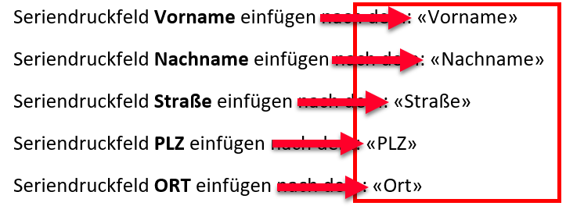

Wenn wir **beim Schritt 3/6** die gewünschten Seriendruckfelder an der gewünschten Stelle eingefügt haben, dann wäre diese **Aufgabenstellung beim Test** erledigt und wir könnten wieder die **Antwort abgeben**.

Aber was ist nun genau passiert? Wie kann ich kontrollieren ob das geklappt hat?

Ganz einfach -> oben haben wir die Felder eingefügt. Es gibt in der Symbolleiste die Funktion für die Vorschau auf die Datensätze und man kann diese durchklicken, dass man sieht, was hier genau passiert.

Darum bitte wieder rauf gehen, wo die Felder eingefügt wurden und oben in der Symbolleiste bei Sendungen -> Vorschau Ergebnisse anklicken.

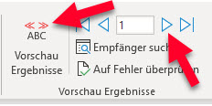

Es steht nun unser erster Datensatz da, anstelle der Bezeichnung der Seriendruckfelder:

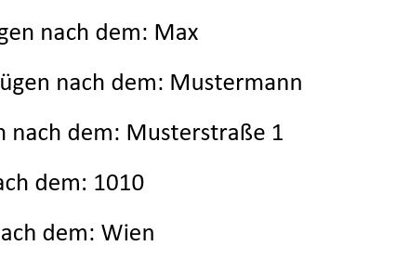

mit dem Pfeil nach rechts kann man weiter zum 2. Datensatz klicken

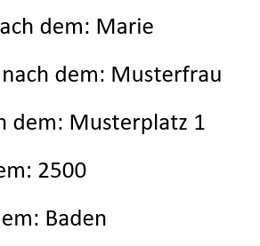

Wieder mit dem Klick auf Vorschau Ergebnisse, haben wir wieder unsere Platzhalter.

Bis jetzt haben wir also das Dokument bereits mit den Empfängern verknüpft und definiert, wo diese Felder im Brief eingebunden werden sollen.

**Aufgabe 4 -> Erstellen Sie mit der Seriendruck-Funktion ein neues Dokument mit den Briefen an alle Empfänger. Speichern Sie diese Datei unter Brief123.docx am Desktop.  
Speichern und schließen Sei alle geöffneten Dateien & Programme.**

Jetzt haben wir im Prinzip alles fertig eingestellt und wir klicken rechts unten beim Assistenten weiter bis wir beim Schritt 6/6 sind.

|  |  |
| --- | --- |
| Hier erhalten wir rechts beim Assistenten die Option gleich zu drucken, oder die Briefe individuell zu bearbeiten.  Da wir ein neues Dokument mit allen Briefen erstellen müssen, klicken wir hier auf **individuelle Briefe bearbeiten**. |  |

Wenn wir dort hin klicken, öffnet sich ein neues Fenster

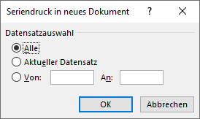

Unsere Aufgabenstellung war ein Dokument mit den Briefen an **alle Empfänger**.

Also klicken wir auf OK.

Es sieht nun so aus, wie wenn wir im selben Dokument sind. Das Dokument hat aber 25 Seiten & wir haben oben in der Titelleiste keinen Dateinamen mehr, sondern Serienbriefe1.

|  |  |
| --- | --- |
|  |  |

Wenn wir hier die Seite 3 / 8 / 13, etc. kontrollieren, sehen wir die Adressen vom jeweiligen Datensatz. Wir haben nun ein Dokument, mit dem Brief an alle Empfänger.

Um die Aufgabe abzuschließen klicken wir links oben auf **Datei -> speichern unter -> durchsuchen ->** und Speichern das Dokument unter den Namen **Brief123.docx** am Desktop.

Alle Fenster und Programme schließen und Speichern. Wenn wir den Desktop wieder sehen, haben wir die Aufgabe gelöst und können beim **Test** die **Antwort abgeben**.

Beim Test wird der Serienbrief also auf diese 4 Schritte aufgeteilt (Starten, mit den Adressen verknüpfen, Felder einfügen, 6/6 individuelle Briefe & speichern).